Premium Vitamin Complex dla kobiet

suplement diety

120 tabletek

Cena: 54,90 zł



Zbilansowany zestaw witamin i minerałów, wzbogacony o standaryzowane ekstrakty roślinne i kwas hialuronowy.
„Formuła dla kobiet"


Składniki | 2 tabletki | RWS*
Witamina A | 800 µg | 100%
Witamina D | 10 µg /400 j.m. | 200%
Witamina E | 24 mg / 36 IU | 200%
Witamina K (vitaMK7®) | 25 µg | 33,3%
Witamina C | 80 mg | 100%
Witamina B1 | 2,2 mg | 200%
Witamina B2 | 2,8 mg | 200%
Niacyna (kwas nikotynowy) | 16 mg | 100%
Cholina (Vitacholine™) | 15 mg | --
Kwas pantotenowy | 10 mg | 167%
Witamina B6 (P-5-P) | 2,8 mg | 200%
Biotyna | 100 µg | 200%
Kwas foliowy (Quatrefolic®) | 200 µg | 100%
Witamina B12 (metylokobalamina) | 5 µg | 200%
Wapń | 150 mg | 19%
Magnez (cytrynian magnezu) | 60 mg | 16%
Cynk (cytrynian cynku) | 10 mg | 100%
Mangan | 1,8 mg | 90%
Miedź | 500 µg | 50%
Jod | 150 µg | 100%
Chrom | 40 µg | 100%
Selen (Selenium SeLECT®) | 55 µg | 100%
Molibden | 50 µg | 100%
Ekstrakt z zielonej herbaty TeaXcel® | 100 mg | --
Ekstrakt z żurawiny Exocyan™ | 50 mg | --
Spectra™ | 25 mg | --
Kwas hialuronowy | 5 mg | --
Likopen LycoLex® | 1 mg | --

*RWS: dzienna referencyjna wartość spożycia

Składniki: cytrynian magnezu, węglan wapnia, celuloza mikrokrystaliczna, standaryzowany ekstrakt z zielonej herbaty (40% EGCG, TeaXcel®), kwas L-askorbinowy (witamina C), octan D-α tokoferylu (witamina E), standaryzowany ekstrakt z żurawiny wielkoowocowej (10% proantocyjanidyn, Exocyan™), dwuwinian choliny (Vitacholine™), cytrynian cynku, Spectra™ (opatentowana mieszanina ekstraktów z 29 warzyw, owoców i ziół: kawa arabica, kiełki brokuła, zielona herbata, cebula, jabłko, acerola, camu camu, kwercetyna, pomidor, brokuł, jagoda acai, kurkuma, czosnek, bazylia, oregano, cynamon, czarny bez, marchew, mangostan, czarna porzeczka, jagoda, wiśnia, jeżyna, aronia, malina, szpinak, jarmuż, borówka i brukselka), jodek potasu, kwas nikotynowy (niacyna), D-pantotenian wapnia (kwas pantotenowy), L-selenometionina (Selenium SeLECT®), standaryzowany ekstrakt z pomidora (10% likopenu, LycoLex®), octan retinylu (witamina A), siarczan manganu, metylokobalamina (witamina B12), glikozydy stewiolowe, kwas hialuronowy (niskocząsteczkowy), 5-fosforan pirydoksalu (witamina B6), cholekalcyferol (witamina D), glukonian miedzi, ryboflawina (witamina B2), chlorowodorek tiaminy (witamina B1), menachinon-7 (witamina K, VitaMK7®), molibdenian sodu, sól glukozaminowa kwasu (6S)-5- metylotetrahydrofoliowego (folian, Quatrefolic®), pikolinian chromu, D-biotyna.

Zalecana porcja do spożycia w ciągu dnia niezbędna do uzyskania korzystnego działania produktu: 2 tabletki dziennie. Nie przekraczać zalecanej porcji do spożycia w ciągu dnia.

Produkt nie może być stosowany jako substytut zróżnicowanej diety.

Zaleca się stosowanie zbilansowanej diety i zdrowego trybu życia.

Produkt zawiera naturalną substancję słodzącą (stewia).

Zawartość opakowania: 120 tabletek
Warunki przechowywania: Przechowywać w temperaturze pokojowej w sposób niedostępny dla małych dzieci. Chronić przed wilgocią.

Premium Vitamin Complex DLA KOBIET to zbilansowany zestaw witamin i minerałów przeznaczony dla kobiet w każdym wieku. Dzięki zastosowaniu dobrze przyswajalnych form składników, produkt pomaga w uzupełnieniu dziennego zapotrzebowania organizmu kobiety na aż 23 niezbędne mikroskładniki odżywcze.
Ze względu na obecność dodatkowych składników dedykowanych zdrowiu kobiet, Premium Vitamin Complex DLA KOBIET wspomaga również funkcjonowanie układu odpornościowego¹⁾ i kostnego²⁾, przyczynia się do utrzymania zdrowych włosów, skóry i paznokci^{3),4)} oraz pomaga w redukcji tkanki tłuszczowej i w zachowaniu prawidłowej masy ciała⁵⁾.

Dlaczego warto wybrać Premium Vitamin Complex?
Skład Premium Vitamin Complex został opracowany w oparciu o najwyższej jakości, opatentowane składniki, w starannie dobranych proporcjach. Wybierając Premium Vitamin Complex dostarczasz organizmowi:
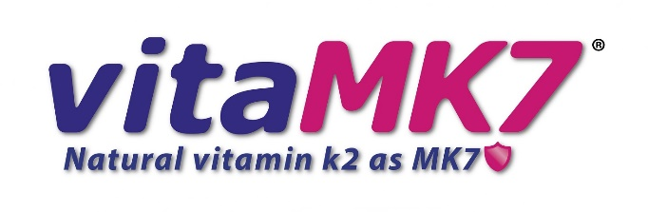


- Witaminy w naturalnych i aktywnych formach – naturalny izomer witaminy E (D-alfa-tokoferol), witamina B6 jako fosforan-5-pirydoksalu, witamina B12 jako metylokobalamina, niacyna w postaci kwasu nikotynowego.
- Dobrze przebadane składniki pochodzące od uznanych, światowych producentów: witamina K2 w naturalnej formie VitaMK7®, cholina Vitacholine™ oraz kwas foliowy w postaci biodostępnego folianu Quatrefolic®.
- Dobrze przyswajalne minerały w postaci organicznych soli i kompleksów aminokwasowych.
- Opatentowany booster antyoksydacyjny Spectra™, czyli naturalny wyciąg z 29 warzyw, owoców i ziół, który dzięki skoncentrowanej zawartości naturalnych polifenoli i flawonoidów charakteryzuje się bardzo wysoką pojemnością antyoksydacyjną (ORAC=40 000 µmol TE/g) i stanowi skuteczną tarczę przeciw wolnym rodnikom. Spectra™ to także znakomite uzupełnienie codziennej diety o porcję warzyw, owoców i ziół, w skondensowanej i przystępnej formie!
- Naturalne składniki roślinne wspierające zdrowie kobiet: likopen w postaci standaryzowanego ekstraktu z pomidora LycoLex®, standaryzowane ekstrakty z żurawiny Exocyan™ i z zielonej herbaty TeaXcel® oraz naturalny, niskocząsteczkowy kwas hialuronowy.
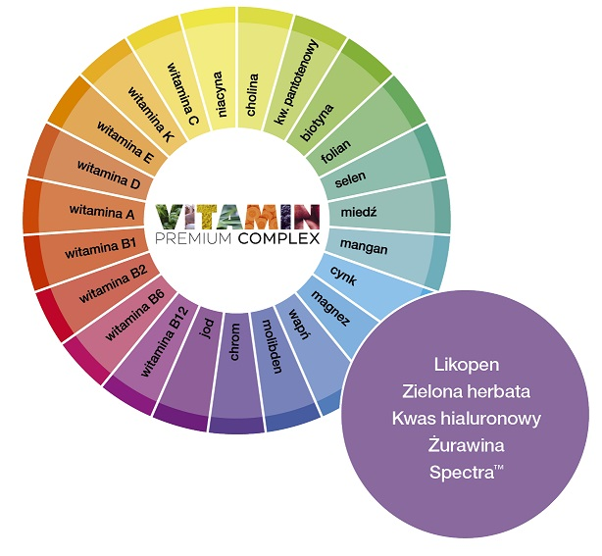
Spectra - przeciwutleniacz nowej generacji.

Jedną ze składowych produktu Premium Vitamin Complex dla kobiet jest innowacyjny składnik Spectra™ (opatentowana mieszanina ekstraktów z 29 warzyw, owoców i ziół)

W ostatnich latach można zaobserwować wyraźny trend ukierunkowany na zdrowie żywienie i chęć spożywania naturalnych, nieprzetworzonych chemicznie produktów. Naturalne pochodzenie żywności jest gwarantem jej właściwości zdrowotnych. Większość osób ma świadomość tego, że owoce i warzywa są zdrowe i powinny stanowić istotną część zbilansowanej diety, dostarczając licznych składników odżywczych – w tym tak ważnych dla zdrowia przeciwutleniaczy. Jednak pęd życia, nadmiar codziennych obowiązków i brak czasu często nie pozwalają na regularne i systematyczne spożywanie wielu z tych ważnych składników. Z pomocą przychodzi Spectra™, czyli naturalny wyciąg z 29 warzyw, owoców i ziół, w którego skład wchodzą ekstrakty z: kawy arabica, kiełków brokuła, zielonej herbaty, cebuli, jabłka, aceroli, camu camu, perełkowca japońskiego (kwercetyna), pomidora, brokuła, jagody acai, kurkumy, czosnku, bazylii, oregano, cynamonu, czarnego bzu, marchwi, mangostanu, czarnej porzeczki, jagody, wiśni, jeżyny, aronii, maliny, szpinaku, jarmużu, borówki i brukselki.
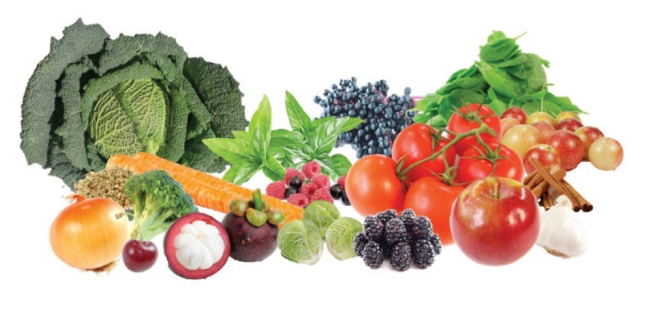

NOWA GENERACJA ANTYOKSYDANTÓW:
Po raz pierwszy w historii zbadano klinicznie wpływ naturalnego suplementu diety na zmiany markerów stresu oksydacyjnego i nitrozacyjnego (wolnych rodników) u ludzi. Jednocześnie udokumentowano podwyższony poziom tlenku azotu i aktywność metaboliczną komórek.
W krzyżowym, podwójnie ślepym, kontrolowanym placebo badaniu, sprawdzono wpływ pojedynczej dawki Spectra ™ na ludzi i wykazano, że Spectra ™ zmniejsza stężenie wolnych rodników i ich produkcję przez 3 godziny po przyjęciu (Wykres 1).
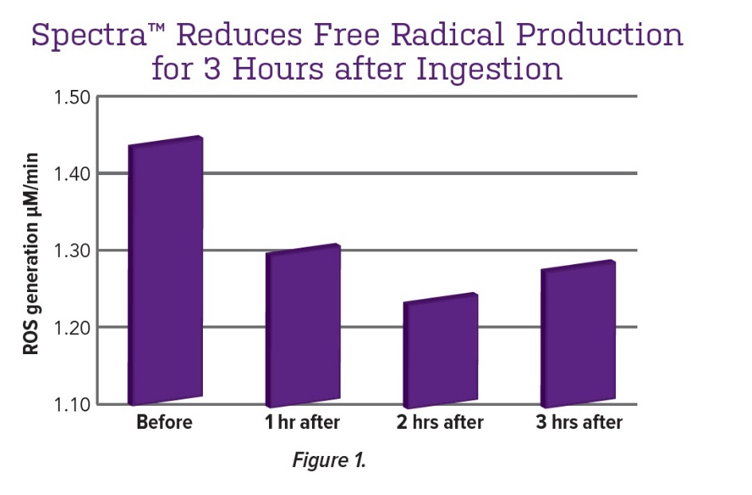

ZWIĘKSZENIE POZIOMU TLENKU AZOTU (NO):
Odkrycie korzyści płynących ze wzrostu poziomu tlenku azotu (NO) we krwi i w komórkach organizmu doprowadziły w ciągu ostatnich dwóch dekad do rewolucji w dziedzinie fizjologii oraz w badaniach farmakologicznych. Niektóre korzyści organizmu z NO obejmują zwiększony przepływ krwi do mięśni i narządów, a także lepszą pracę układu sercowo-naczyniowego oraz poprawę funkcji płuc. Jest to jednak dopiero wierzchołek góry lodowej…
Spectra ™ zwiększa poziom tlenku azotu NO w ludzkim organizmie o 64% (Wykres 2).
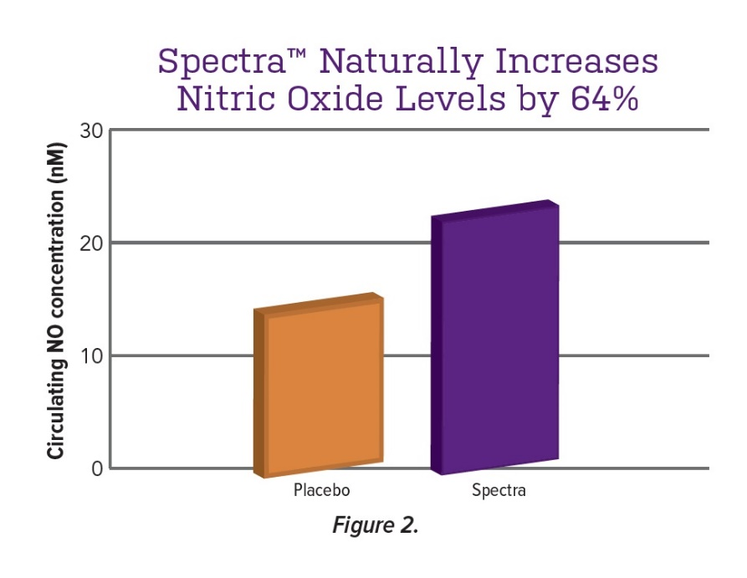

ZWIĘKSZENIE ENERGII DZIĘKI WZROSTOWI O2:
Tlen to kluczowy składnik dla życia człowieka. Odpowiada za setki zadań w organizmie, a jednym z najważniejszych jest produkcja energii. Wytwarzanie energii w organizmie odbywa się poprzez połączenie glukozy z tlenem, które skutkuje wytworzeniem cząsteczek ATP, będących podstawowym nośnikiem energii na poziomie komórkowym. Wolne rodniki są produktem ubocznym tej konwersji. Produkcja wolnych rodników może powodować lokalne stany zapalne, co można zaobserwować szczególnie podczas ćwiczeń fizycznych – powstające wtedy wolne rodniki mogą powodować stany zapalne w mięśniach, doprowadzając do ich uszkodzenia. Wykazano, że Spectra ™ zmniejsza bezpośrednią korelację między zwiększonym zużyciem tlenu i produkcją wolnych rodników poprzez zwiększenie komórkowego (Wykres 3) i mitochondrialnego (Wykres 4) zużycia tlenu, przy jednoczesnym zminimalizowaniu powstawania wolnych rodników (ROS). Uzyskane wyniki sugerują poprawę wydajności funkcji komórkowych w organizmie.
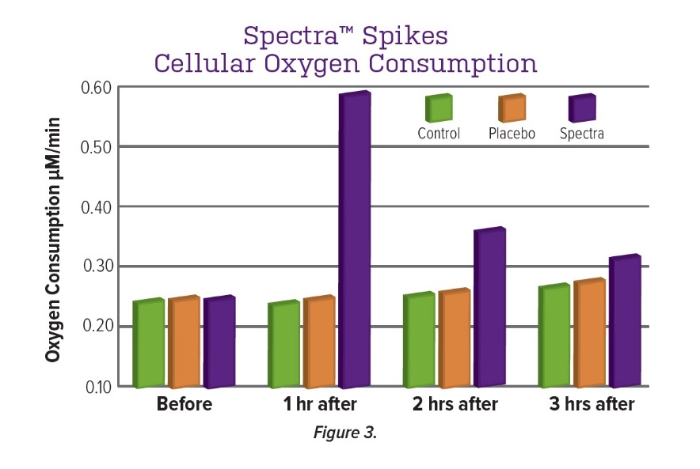
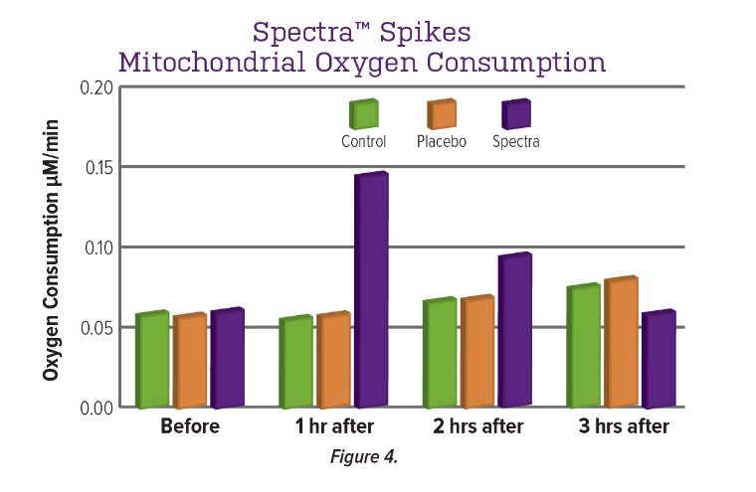

SPECTRA TO REWOLUCYJNA MIESZANINA WARZYW I OWOCÓW:
W organizmie występuje 5 głównych typów wolnych rodników, wywierających negatywny wpływ na różne aspekty jego funkcjonowania:
- nadtlenoazotyn (peroxynitrite)
- anion ponadtlenkowy (superoxide anion),
- rodniki nadtlenkowe (peroxyl radicals),
- rodniki hydroksylowe (hydroxyl radicals),
- tlen singletowy (singlet oxygen)
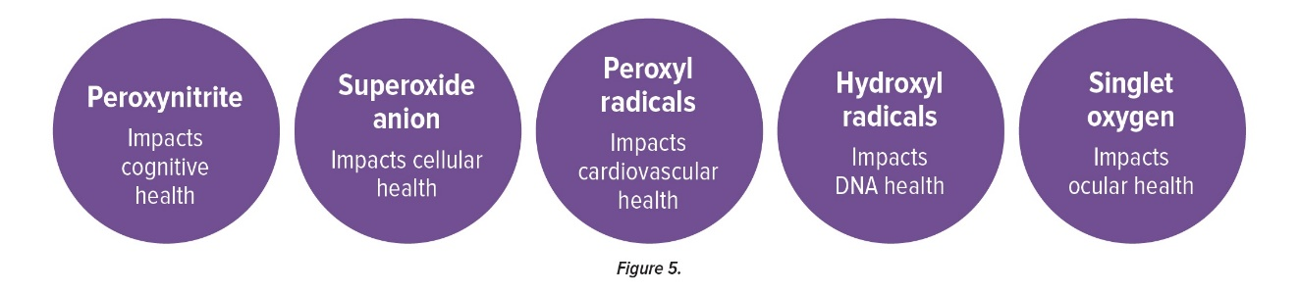
Dotychczasowe badania skupiały się głównie na rodnikach nadtlenkowych (ORAC). Spectra ™ została opracowana z wykorzystaniem pięciu różnych fito-formulacji, zwalczających wolne rodniki, z których każda ma na celu działanie na jeden z pięć głównych typów wolnych rodników.
- Formulacja ORAC - działa na rodniki nadtlenowe. Ekstrakty: z kiełków brokuła, z cebuli, z pomidora i z marchwi.
- Formulacja SORAC - neutralizuje rodniki anionów ponadtlenkowych. Ekstrakty: z zielonej herbaty, z czarnego bzu i z jabłka.
- Formulacja HORAC - wymierzona w rodniki hydroksylowe. Ekstrakty z kurkumy, z czosnku, z bazylii i z cynamonu.
- Formulacja SOAC - ukierunkowana na rodniki tlenu singletowego. Ekstrakty: z borówki amerykańskiej, z czereśni, z jagody acai, z maliny i z jagody.
- Formulacja NORAC - działa na rodniki nadtlenoazotynowe. Ekstrakty: z zielonej kawy, z camu camu, z aceroli i z perełkowca japońskiego (kwercetyna).

Spectra ™ zwalcza wszystkie pięć typów wolnych rodników, co czyni ją innowacyjną i kompletną formułą antyoksydacyjną, o pełnym spektrum działania.
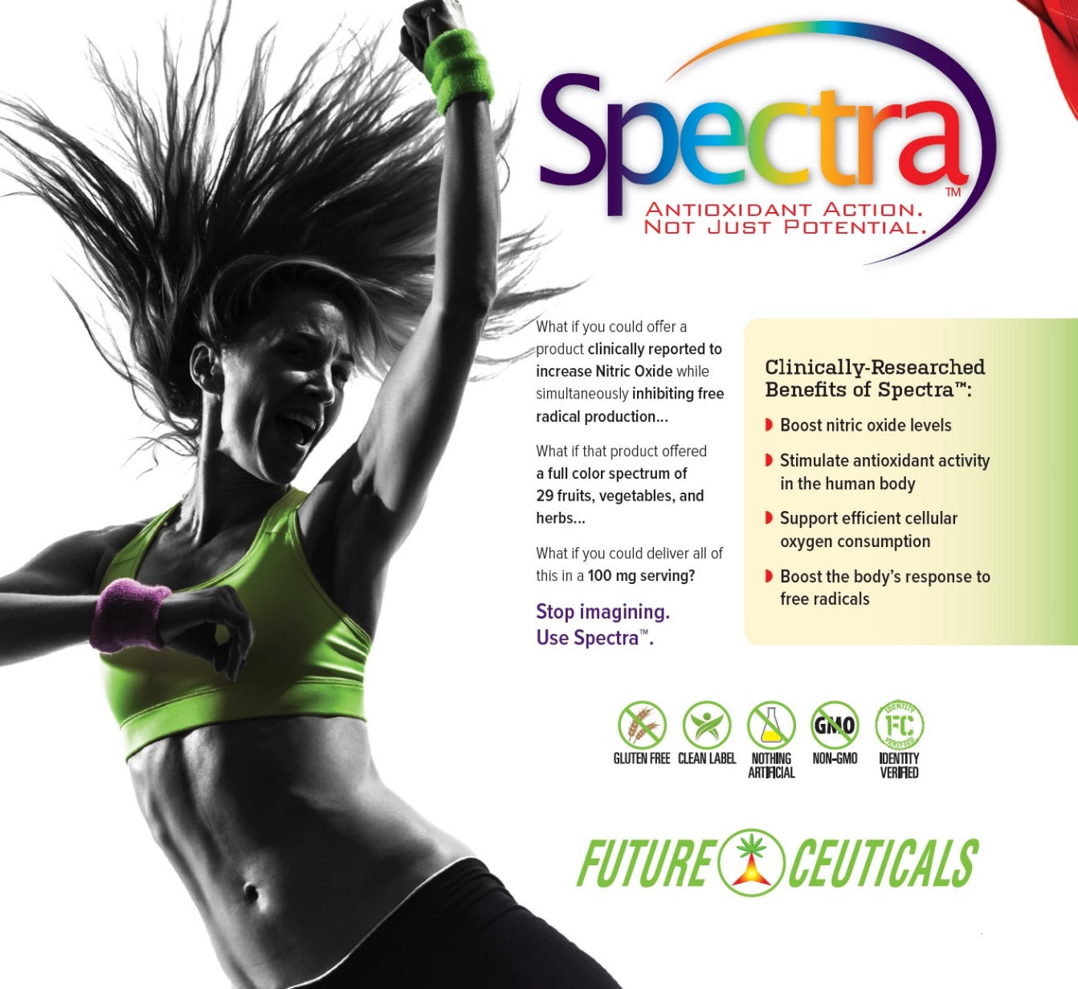

Oświadczenia:
1. Witamina D, witamina C i cynk wpierają odporność organizmu
2. Witaminy K i D i wapń przyczyniają się do utrzymania zdrowych kości
3. Biotyna i miedź i cynk pomagają zachować zdrową skórę
4. Cynk pomaga utrzymać dobrą kondycję paznokci
5. Ekstrakt zielonej herbaty poprawia metabolizm tłuszczów i pomaga w redukcji masy ciała

MEDICALINE
OSTRÓWIEC 150
05-480 KARCZEW
